MODEL PRAKTIKUM KE-8
REKAYASA PERANGKAT LUNAK



Kelompok 7:
- Muhammad Sodais Adam
- Dara Ayu Aprilia
- Nur Sakiya

(14 Pertemuan)
- Mata kuliah: Praktikum Rekayasa Perangkat Lunak
- Bobot: 2 SKS praktikum
- Pendekatan: Project-Based Learning
  - Studi kasus utama: Pengembangan Sistem Informasi (misalnya Sistem Informasi Manajemen Proyek / Akademik / Penjualan / Kesehatan / Jasa / Transportasi / Boga , dll)
  - Pengembangan Multimedia dan Game Entertainment
  - Aplikasi Sistem Embeded dan Robotika

Dosen Pengampu : Ir. Arry Avorizano, S.Kom., M.Kom.

PROGRAM STUDI TEKNIK INFORMATIKA
FAKULTAS TEKNOLOGI INDUSTRI DAN INFORMATIKA
UNIVERSITAS MUHAMMADIYAH PROF.DR HAMKA

Pertemuan 7 – Perancangan Arsitektur Perangkat Lunak
Tujuan: Mahasiswa dapat menjelaskan arsitektur sistem yang akan dikembangkan
Teori Singkat: Arsitektur perangkat lunak menggambarkan struktur sistem secara keseluruhan (layered, MVC, client-server).
Bahas dan Alat:
- Diagram Tool
Contoh Permasalahan
Aplikasi sulit dikembangkan karena arsitektur tidak jelas.
Studi Kasus
- Tentukan arsitektur sistem
- Buat diagram arsitektur
Arsitektur Perangkat Lunak
Model yang dipilih: 3-Tier Architecture
Lapisan:
- Presentation Layer
- UI (Web/Mobile)
- Contoh: halaman login, dashboard
- Application Layer
- Logic sistem
- Proses peminjaman, pengembalian
- Data Layer
- Database (MySQL/PostgreeSQL)
- Menyimpan data buku, user, transaksi

Diagram Arsitektur (Sederhana)
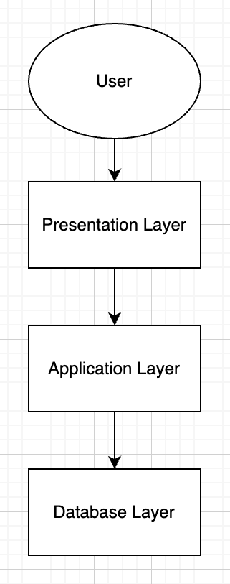
Alasan Pemilihan Arsitektur
- Mudah dikembangkan
- Memisahkan tampilan, logika, dan data
- Mudah maintenance
- Cocok untuk sistem informasi skala kecil-menengah
- Mendukung pengembangan web & mobile

Kesimpulan:
Sistem Informasi Perpustakaan Digital:
- Memiliki 3 aktor utama (Admin, Petugas, Anggota)
- Mendukung proses peminjaman dan pengembalian buku
- Menggunakan arsitektur 3-tier agar sistem terstruktur
- Mudah dikembangkan dan scalable

Aspek | 4 | 3 | 2 | 1
Pemilihan arsitektur | Sangat tepat | Tepat | Kurang tepat | Tidak sesuai
Diagram arsitektur | Jelas dan lengkap | Cukup jelas | Kurang jelas | Tidak ada
Alasan desain | Logis dan kuat | Logis | Kurang logis | Tidak ada

